模拟考试系统使用说明
1、用户登录
系统登陆地址：http://www.sdaj.gov.cn/ETC/AJKS/internetSearch/practiceTestLogin
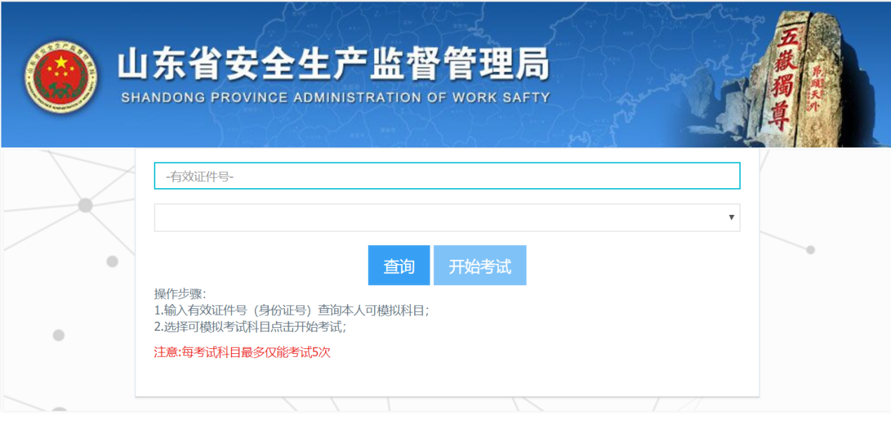
本系统用户为已经提交开班申请且到组织考试环节的学员，每个科目限模拟五次。
2、流程说明：
（1）输入身份证号，选择考试科目，点击查询，如下图：
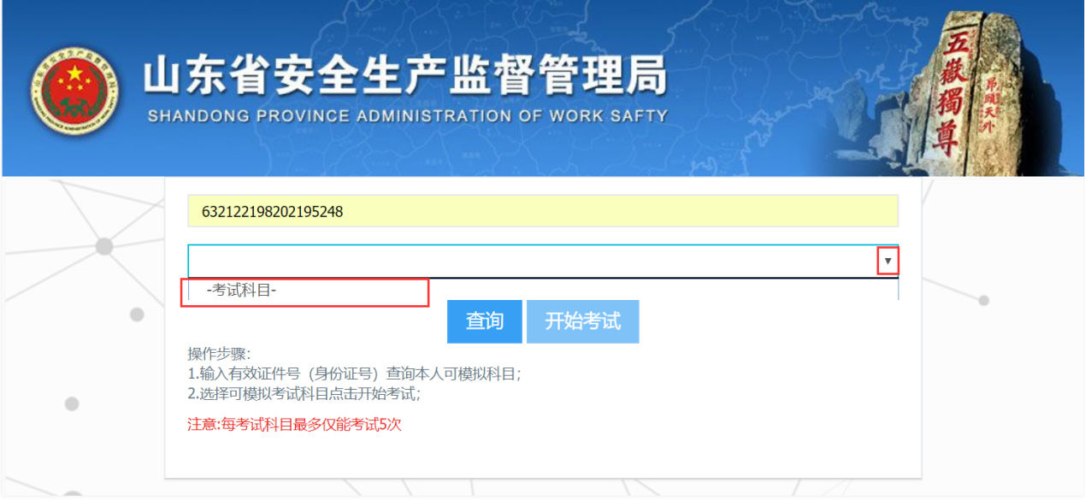
（2）出现可模拟科目以及可模拟考试次数，点击开始考试按钮，如下图：
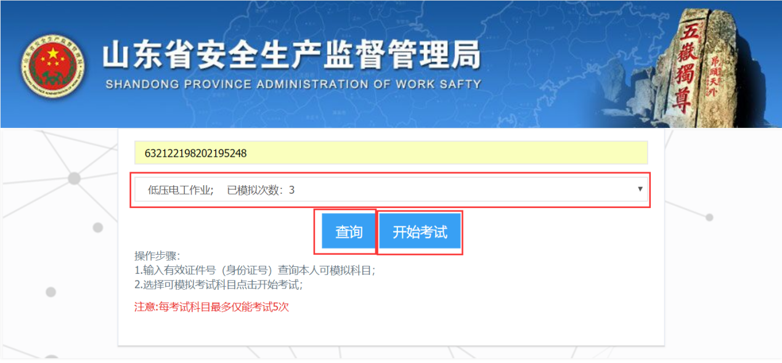
（3）进入考试界面，界面显示考试时间及试题
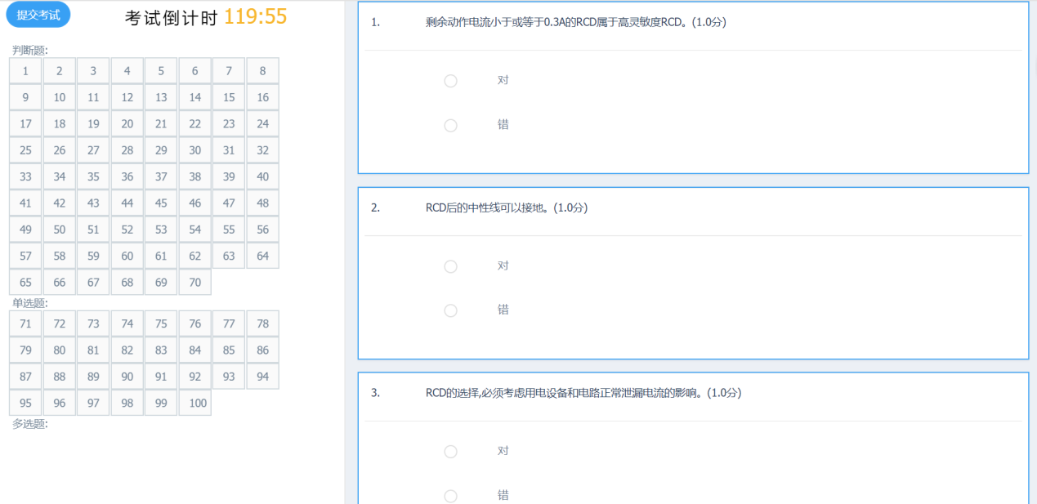
注：在某一个试题点选答案选项后，系统自动判断对错，无法再次更改。模拟考试完成后点击提交考试，显示本次考试得分，可对试卷进行查看。

